Bik pasme limuzin »HANNI«
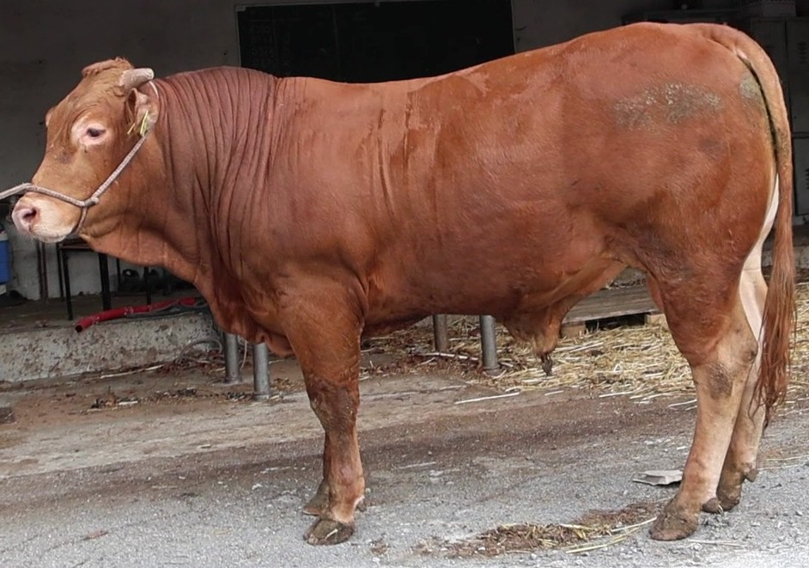
L
SI 46150257 HANNI, roj.: 9. 5. 2025, rej.: Damjan Vester, Zelen Breg, kat.: PPE-V

Hanni je potomec češkega bika Harlowa z Kunina, njegov stari oče po materini strani pa je uvoženi nemški bik Gonzo. Bik z nizko rojstno težo je ves čas rasti dosegal nadpovprečne dnevne priraste. Komisija ga je na podlagi vseh razpoložljivih podatkov uvrstila v elitni razred kot predstavnika vzrejnega tipa bikov.

Masa na dan (kg) |  |  |  |  | Prirast (g/dan) |  |  |  | Test
Roj. | 90 | 210 | 240 | 365 | 0-90 | 0-210 | 90-210 | 0-365 | 240-365
38 |  | 285 | 335 | 486 |  | 1178 |  | 1227 | 1210

Lastnosti zunanjosti
Omišičenost | 71
Velikost skeleta | 78
Pasemske lastnosti | 70
Funkcionalne lastnosti | 66

